Научно-практическая конференция обучающихся «Праздник Науки»

Пути улучшения контроля качества производства фармацевтических препаратов на основе теории Дейминга

Автор:
Ермаков Алексей,
учащийся 11 класса
ГБОУ лицея №1550 г.Москвы

Руководитель:
Бородин Д.В.

Москва 2013

Содержание

- Введение . . . . . . . . . . . . . . . . . . . . . . . . . . . . . . . . . . . . . . . . . . . . . . . . . . . . . . . . . . . . . . . . . . . . . . . . 3
- Основная часть . . . . . . . . . . . . . . . . . . . . . . . . . . . . . . . . . . . . . . . . . . . . . . . . . . . . . . . . . . . . . . . . . . 4
1. Российский фармацевтический рынок
1.1. Историческая справка . . . . . . . . . . . . . . . . . . . . . . . . . . . . . . . . . . . . . . . . . . . . . . . . . . . . . . . 4
1.2. Современное положение . . . . . . . . . . . . . . . . . . . . . . . . . . . . . . . . . . . . . . . . . . . . . . . . . . . . 4
1.3. Характеристика некоторых групп инновационных российских препаратов . . . . . . . . . 5
1.3.1. Антибиотики . . . . . . . . . . . . . . . . . . . . . . . . . . . . . . . . . . . . . . . . . . . . . . . . . . . . . . . . 6
1.3.2. Препараты пролонгированного действия для лечения бронхиальной астмы . 7
1.3.3. Дальнейшее развитие . . . . . . . . . . . . . . . . . . . . . . . . . . . . . . . . . . . . . . . . . . . . . . . . . . 8
1.4. Причины потери доли рынка и спада производства . . . . . . . . . . . . . . . . . . . . . . . . . . . 9
2 Пути улучшения состояния фармацевтического рынка России
2.1. Учение У. Э. Деминга . . . . . . . . . . . . . . . . . . . . . . . . . . . . . . . . . . . . . . . . . . . . . . . . . . . . . . . 11
2.2. Стандарт GMP . . . . . . . . . . . . . . . . . . . . . . . . . . . . . . . . . . . . . . . . . . . . . . . . . . . . . . . . . . . . . 14
3 Реализация предложений
3.1. Внедрение стандарта GMP . . . . . . . . . . . . . . . . . . . . . . . . . . . . . . . . . . . . . . . . . . . . . 16
3.2. Применение теории У. Э. Деминга . . . . . . . . . . . . . . . . . . . . . . . . . . . . . . . . . . . . . 17
4 Вхождение России в ВТО и ведение фармацевтического бизнеса в современных условиях . . . . . . . . . . . . . . . . . . . . . . . . . . . . . . . . . . . . . . . . . . . . . . . . . . . . . . . . . . . . . . . . . . . . . . . . . . . . . . . . . . . . . . . . . 21
- Выводы . . . . . . . . . . . . . . . . . . . . . . . . . . . . . . . . . . . . . . . . . . . . . . . . . . . . . . . . . . . . . . . . . . . . . . . 24
- Список литературы . . . . . . . . . . . . . . . . . . . . . . . . . . . . . . . . . . . . . . . . . . . . . . . . . . . . . . . . . . . . . . 25

Введение
На сегодняшний день мировая фармацевтическая отрасль занимает второе место по объемам инвестиций в исследования и разработки. Эта отрасль остается одной из самых прибыльных, с рентабельностью продаж на уровне 17%. В процентном соотношении на долю США приходится 60% производства инновационных лекарственных препаратов, на страны Европы – 29%, на Японию – 4%, менее 1 % на Россию и около 5 % на все оставшиеся страны.
В последние годы в России наблюдается выраженный спад фармацевтического производства. Отечественные компании практически перестали разрабатывать инновационные фармацевтические препараты. Их продукцию составляют аналоги инновационных зарубежных препаратов, попадающие на рынок после истечения сроков патентной защиты, так называемые дженерики. На внутреннем рынке российские фармацевтические компании неконкурентоспособны с зарубежными предприятиями. На мировом фармацевтическом рынке более 80% отечественных компаний не являются его участниками из-за несоответствия общепринятому стандарту GMP («Good Manufacturing Practice» - надлежащая производственная практика). По итогам 2009 года сектор государственных закупок лекарственных препаратов в денежном выражении составил 3,5% отечественных и 96,5% импортных. При этом иностранные компании поставляют нам не только сложные современные препараты, но и ключевые - вакцины и антибиотики – основу фармакологической безопасности. В результате возникшая зависимость от лекарственного импорта ставит под угрозу качество жизни, здоровье населения и безопасность страны.
При проведении исследовательской работы, нами поставлены следующие задачи:
1. выявить причины потери рынка и спада отечественного фармацевтического производства;
2. используя учение У. Э. Деминга сформировать первоначальную стратегию, способствующую увеличению прибыльности и усилению конкурентоспособности отечественных фармацевтических компаний, путём улучшения контроля качества фармацевтических препаратов;
3. проанализировать необходимость внедрения стандарта GMP;
4. выявить положительные и отрицательные стороны вхождения России в ВТО для фармацевтической промышленности.

1. Российский фармацевтический рынок

1.1. Историческая справка
К 1991 г. СССР имело развитую фармацевтическую промышленность с хорошо налаженными кооперативными связями. В 1992 году в России производилось 272 наименования фармацевтических субстанций (веществ надлежащей чистоты, из которого в промышленности изготавливают лекарственные средства и лекарственные формы) общим объёмом около 17 тысяч условных тонн. Порядка 80-88% препаратов в стране выпускалось из отечественных субстанций. До 1992 г. отечественные субстанции были основной экспортной продукцией отрасли в бывшие союзные республики. С переходом к рыночным отношениям вследствие высокой материалоемкости и энергоемкости производства субстанций, их выпуск стал малорентабельным. В результате постоянного роста цен на сырье и энергоресурсы за период с 1992 г. по 2001 г. предприятия медицинской промышленности были вынуждены существенно сократить производственные мощности по выпуску субстанций. Таким образом, из производства оказалось выведено около 40% мощностей, что, в свою очередь, повлекло за собой к росту производства импортных препаратов, действия патентной зашиты на которые уже закончилось – дженериков. Это позволяло существенно сэкономить на производстве, пропуская доклиническую и клиническую стадию исследования препарата. Разрушение сформировавшейся системы в СССР так же привело к проблемам с лекарственным обеспечением, резко снизился уровень удовлетворения потребностей здравоохранения в лекарственных средствах. Это стало основной причиной роста импорта лекарственных препаратов,. Уже в 1995 г. на долю импортных лекарств приходилось 62% всего объема российского рынка.
1.2. Современное положение
В 2010 г. в Российской Федерации произведено лишь 1,7-1,9 тыс. тонн фармацевтических субстанций, что в 10 раз ниже аналогичного показателя 1992 г. - 17.5 тыс. тонн.
Доля отечественных производителей на российском фармацевтическом рынке сократилась с 28% в 2003 году, до 17% в 2010 году, а доля импорта, соответственно, возросла с 72 до 83%. Отечественные фармацевтические компании вытесняются с рынка иностранными производителями.
В 2007 году доля экспорта фармацевтической продукции из страны составил 0,04% общемирового объема продаж. Для сравнения, объем экспорта Индии (чей рынок меньше российского) составил 0,6% общемирового объема продаж, т.е. в 15 раз превысил российский экспорт. Российские компании занимаются в основном производством продукции с низкой добавленной стоимостью. Объём производства дженериков составляет более 85% фармацевтической промышленности России.
В структуре рынка инновационных лекарственных препаратов на долю препаратов отечественного производства приходится лишь 3%, а 97% составляет импорт. Лишь в потреблении небрендированных дженериков (препарат, являющийся биоэквивалентным по отношению к оригинальному препарату, имеющий те же назначение и эффективность, и зарегистрированный под собственной торговой маркой – имеющий своё оригинальное название) удельный вес отечественной продукции достигает 52% .
Всё вышеперечисленное указывает на низкую конкурентоспособность отечественных производителей по сравнению с зарубежными компаниями как на внешнем, так и на внутреннем фармацевтическом рынке. Так, у крупнейшей российской фармацевтической компании «Фармстандарт» объемы продаж составляют менее 0,59 млрд долл., в то время как у крупнейшей глобальной швейцарской корпорации Novartis – 53 млрд долл.
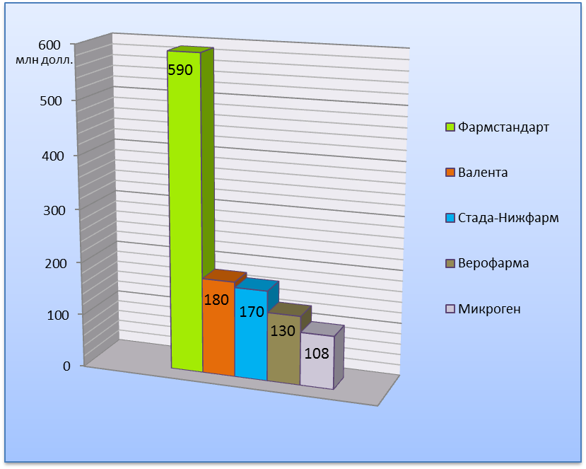
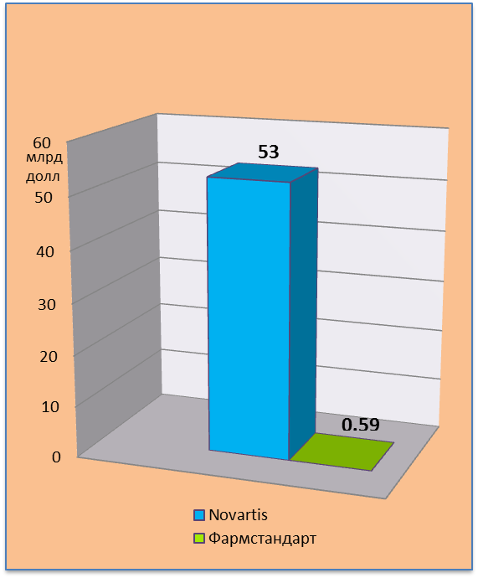
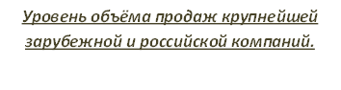
Уровень объёма продаж ведущих российских компаний.

Бюджеты расходов на (НИОКР - Научно-исследовательские и опытно-конструкторские работы) даже не сопоставимы: расходы крупнейших пяти российских компаний на эти цели составляют в совокупности 15–20 млн долл., в то время как у компании Novartis – 7 млрд долл. То есть оречественные компании – это фармацевтические карлики, и говорить о инновациях не приходится.
Novartis

1.3. Характеристика некоторых групп инновационных российских препаратов
1.3.1. Антибиотики
В настоящее время Россия импортирует 83% потребляемых лекарственных препаратов. Если не учитывать выпуск препаратов анальгин и аспирин, то сейчас импортируется более 90% жизненно важных лекарств (в 1998 г. СССР импортировал 40% лекарственных препаратов).
В марте 2005 года произошло катастрофическое для фармацевтической индустрии России событие: Россия перестала производить антибиотики. Россия попала в полную зависимость от поставок антибактериальных препаратов из-за границы.
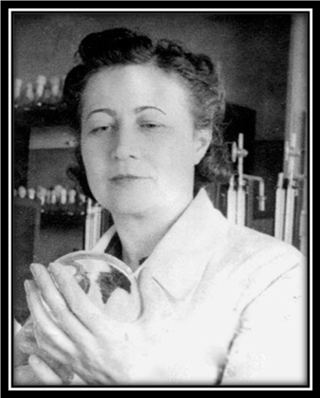
Эпоха антибиотиков началась в годы Великой отечественной войны. В 1942 году, всего через год после того, как английский ученый фармаколог Говард Флори синтезировал первые порции пенициллина, выдающемуся советскому ученому-микробиологу и эпидемиологу Зинаиде Виссарионовне Ермольевой удалось независимо синтезировать молекулу пенициллина, используя отечественное сырье.

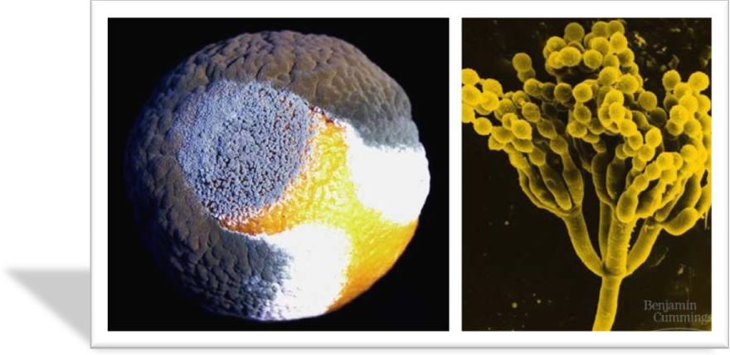
Пенициллин — продукт жизнедеятельности различных видов плесневого грибка Penicillium notatum. Механизм действия пенициллинов заключается в нарушении работы клеточной оболочки, защищающей бактерии от окружающего пространства. Это приводит к неспособности клетки противостоять осмотическому градиенту между клеткой и окружающей средой, поэтому микробная клетка набухает и разрывается.
Появление пенициллина спасло десятки тысяч жизней во время Великой отечественной войны. Он лёг в основу для разработки других видов антибиотиков в послевоенное время. К концу 80-х годов в СССР в год производилось 3200 тонн веществ, идущих на производство антибиотиков. Этого объема было достаточно для обеспечения антибиотиками всех республик бывшего Советского Союза и стран социалистического содружества.

1.3.2. Препараты пролонгированного (длительного) действия для лечения бронхиальной астмы
К концу 1989 года в СССР разработана группа препаратов для лечения бронхиальной астмы пролонгированного действия на основе теофиллина (таблетки теопек, теобилонг, нитропоркутен - препарат трансдермального воздействия и др.)
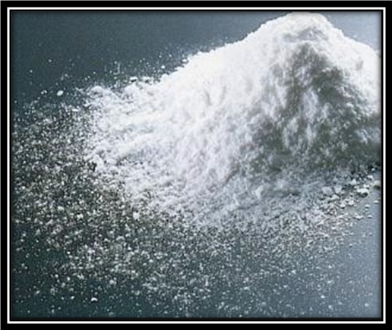
Теофиллин - препарат расслабляющей мускулатуру бронхов, кровеносных сосудов (главным образом сосудов мозга, кожи и почек); увеличивает почечный кровоток, стимулирует сокращение диафрагмы, улучшает функцию дыхательных и межреберных мышц, стимулирует дыхательный центр головного мозга. Нормализуя дыхательную функцию, способствует насыщению крови кислородом и снижению концентрации углекислоты. Усиливает вентиляцию легких.
В мире к концу 80-х годов данные препараты занимали первое место по эффективности. Предлагаемая технология производства препаратов являлась оригинальной, аналогов в мире не имела. Предполагаемая мощность производства составляла 1,5 млн. упаковок в год, что позволяло отменить закупки импортных противоастматических препаратов. Экономия валюты в результате отказа от закупок за рубежом противоастматических средств, замены их на отечественные составляла 500 тыс. руб. ежегодно. Обеспечение страны в дальнейшем предполагало выход на зарубежный рынок, ориентировочная потребность в противоастматических препаратах которого составляла 2,5 млн. упаковок в год. Прибыль от производства 1,5 млн. упаковок на отечественном рынке составляла 2 млн. руб., в случае экспорта - 7,5 млн. руб. Мы являлись диктаторами рынка.

1.3.3. Дальнейшее развитие
В перечень инновационных отечественных препаратов так же входили группы кардиологических препаратов, препараты для выведения и предотвращения всасывания радионуклидов, препараты для лечения бесплодия и др. Не смотря на это, ухудшение экологической обстановки, неудовлетворительное снабжение населения продовольствием, отсутствие необходимого медикаментозного обеспечения, неудовлетворительные условия труда и жизни, вели к прогрессивному росту различных заболеваний.
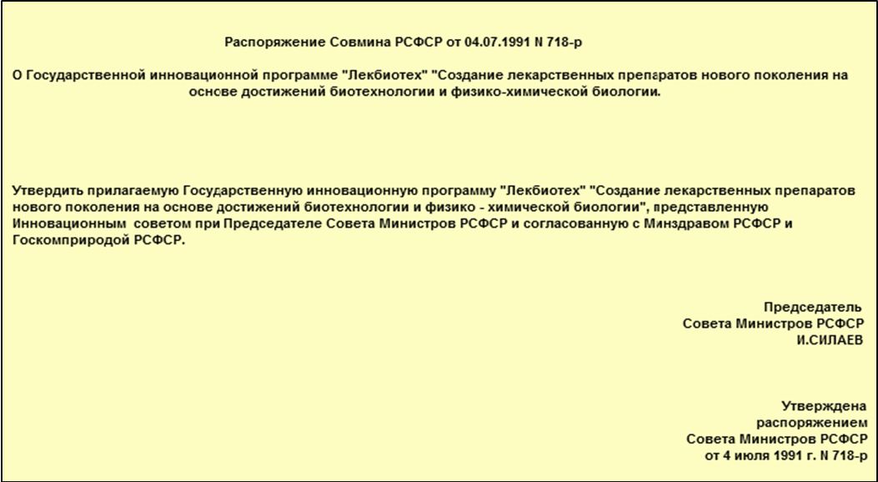
В целях решения данной проблемы издано Распоряжение Совета министров РСФСР от 04.07.1991 N 718-р был издан указ:

В Академии медицинских наук СССР завершались оригинальные разработки лекарственных препаратов нового поколения, основанные на последних достижениях биотехнологии и физико-химической биологии, которые должны были выйти на производство к концу 1992 и началу 1993 годов. Страна имела высокий потенциал развития фармацевтической промышленности. Но события 25 декабря 1991 года – распад СССР - повлекли за собой ряд изменений, кардинально повлиявших на ход разработки инновационных препаратов и дальнейшего развития отечественной фармацевтической промышленности.
По данным НИИ фармакологии РАМН, производство лекарственных препаратов в современной России находится на уровне 1914 г., когда разработки и производства своих препаратов в России практически не осуществлялось.

1.4. Причины потери доли рынка и спада производства
1. Переход взаимоотношений между государствами бывшего социалистического лагеря на принципы международной рыночной торговли и распад СССР поставили Россию в крайне тяжелое положение. В 1991 г. правительством СССР было принято решение о либерализации оптовых цен. Часть заводов по переработки субстанций и производству фармацевтических препаратов осталось в странах бывшего социалистического содружества. Объём производства существенно сократился. А в 1992 г. постановлением правительства РФ и приказом Министерства здравоохранения РФ была создано подразделение по выдаче лицензии на право производства лекарственных средств и фармацевтической деятельности, а также сформирована первоначальная система на получение лицензий на ввоз лекарственных препаратов. Поставка лекарственных препаратов, не выпускающихся в стране, резко сократилась. В целях ликвидации дефицита лекарственных средств государство пошло на значительное упрощение процедуры оформления операций импорта лекарственных препаратов. Это позволило увеличить объемы ввозимых лекарственных средств зарубежного производства и решить проблему дефицита на внутреннем рынке. Фактически зарубежная «биг-фарма» сформировала современный российский рынок и покупательские предпочтения на нем. Это привело к постепенному снижению доли отечественных производителей на внутреннем рынке. Химико-фармацевтическая промышленность сократила производство по 11 из 16 важнейших групп фармакотерапевтических препаратов. Во все годы страшного дефицита лекарств, существовавшего при централизованном снабжении, в среднем удовлетворение шло от 75 до 80 процентов потребности. В 1994 г. по расчетным данным, эта цифра составила 65 процентов.
2. Отсутствие обязательных для исполнения правил производства и контроля качества лекарственных средств, идентичных международным правилам GMP (Good Manufacturing Practice — свод стандартов и положений для производства медикаментов и некоторых видов продуктов питания). Несмотря на то, что Госстандартом России был утвержден национальный стандарт ГОСТ Р 52249-2004 «Правила производства и контроля качества лекарственных средств» (стандарт является идентичным переводом Правил GMP Европейского союза), до сих пор вопрос об обязательности правил GMP, идентичных международным, остается открытым, что тормозит не только выпуск более качественной продукции для отечественного потребителя, но и ее выход на международные рынки.
3. В 1991 г. в структуре экспорта фармацевтической продукции из СССР доминировали фармацевтические субстанции, а объем экспорта составлял всего лишь 10–15% от импорта. В импорте фармацевтической продукции более 90% занимали готовые лекарственные препараты, часть которых не производилась в СССР. После решения о либерализации цен и упрощения процедуры оформления ввоза импортных лекарственных препаратов, на рынке России появились мощные конкуренты в виде индийских фирм, ворующие технологии на Западе и продающих западные разработки в разы дешевле. Начался спад российского фармацевтического производства не из-за отсутствия качества продукта, а из-за ценовой неконкурентоспособности. В результате последующего роста цен на сырьевые и энергетические ресурсы прибыльность российских фармакологических компаний снизилась. Несоответствие стандартам GMP не давало возможности выйти на мировой рынок. Главной целью компаний стала реализация потерянной прибыли. Разработка инновационных фармацевтических препаратов практически прекратились из-за отсутствия финансирования. Все это повлекло за собой переход на производство готовых формул лекарственных препаратов – дженериков.
Дженерик – это воспроизведенная копия оригинального патентованного лекарственного препарата. Выпуск дженерика разрешается после истечения сроков патентной защиты на инновационный, защищенный патентом, препарат. В 1992 г. доля дженериков, выпускающихся в России, составлял 11-14%. На сегодняшний день их доля на российском рынке колеблется от 85 до 92%. Это результат, к которому привела погоня отечественных компаний за реализацией потерянной прибыли. Рост производства дженериков и отсутсвие финансирования разработок оригинальных препаратов, привели к неконкурентоспособности отечественных компаний и вызвали рост доли импортных фармацевтических препаратов на российском рынке до 85 – 92%. Если импорт продовольствия в государстве превышает 35%, страна становится объектом для шантажа. То же касается импорта лекарств. Если импорт лекарств в нашей стране составляет 83%, то ничего не стоит составить ей диктат.
Снижение производства и разработке инновационных препаратов, привела к снижению инвестирования российской фармацевтической отрасли. В 2010 г. инвестиции в российскую экономику распределялись следующим образом: топливная промышленность - 22%, транспорт - 18%, строительство - 16%. На долю фармацевтической промышленности приходится лишь 0,2% всех привлеченных капиталовложений. Для сравнения в США на долю фармацевтической промышленности приходится 5,5%.

2. Пути улучшения состояния фармацевтического рынка
2.1. Учение доктора Уильяма Эдвардса Деминга.
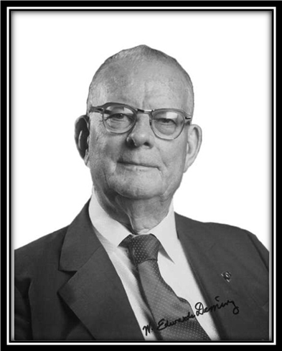
КАЧЕСТВО - ЭТО СТИЛЬ ЖИЗНИ.
Ульямс Эдвардс Деминг - американский учёный, статистик и консультант по теории управления качеством. Наибольшую известность Деминг приобрел за свои инновационные предложения о реорганизации предприятий в послевоенной Японии.
У. Э. Деминг впервые посетил Японию в 1946 г. по заданию научно-экономического отдела Министерства обороны США. По приглашению Японского союза ученых и инженеров (основан в 1946 г.) и при содействии Японской ассоциации высших управляющих он выступил с циклом лекций по методам статистического контроля качества сначала перед группой специалистов, а затем перед высшими руководителями японских компаний. В результате в Японии моментально был организован процесс массированного обучения управляющих всех уровней, научно-технического персонала, рядовых рабочих и служащих компаний этим методам, что стало началом «революции в качестве». А лозунг «Потребитель — самое важное звено производственной линии» стал новым принципом для японской промышленности. Первым требованием стала задача ухода от количественного производства продукции. Главным стало качество производства и разработка новые продуктов и услуг.
Основу философии качества У. Э. Деминга составляют 14 принципов:
1. Сделайте своей постоянной целью непрерывное совершенствование продукции и услуг, чтобы стать конкурентоспособной компанией, сохранить свое место в бизнесе и обеспечить людей работой.
2. Воспримите новую философию. Нельзя более смиряться с обычно принятым уровнем ошибок, задержек, дефектов в материалах, брака в работе. Вся компания должна быть вовлечена в процесс постоянного улучшения качества системы и всех видов деятельности.
3. Перестаньте полагаться на контроль как средство достижения качества. Оно должно быть заложено в продукт с самых первых этапов его создания.
4. Покончите с практикой выбора поставщиков только на основе цены на их продукты. Вместо этого требуйте серьезного подтверждения их качества. Стремитесь получать данный конкретный продукт только у одного поставщика, установив с ним долговременные отношения, основанные на взаимном доверии.
5. Улучшайте постоянно систему планирования, производства, оказания услуг с тем, чтобы совершенствовать каждый процесс и вид деятельности в компании и таким образом снижать затраты.
6. Введите в практику современные методы подготовки кадров для всех сотрудников, включая руководство, с тем чтобы лучше использовать возможности каждого сотрудника компании.
7. Перестройте практику руководства людьми. Управляющие всех уровней должны помогать сотрудникам выполнять их работу наилучшим образом, нести ответственность не за количественные, а за качественные результаты работы, и стать лидерами в деле постоянного улучшения работы компании.
8. Искорените атмосферу страха с тем, чтобы каждый мог работать более эффективно и продуктивно на благо всей компании.
9. Устраните барьеры между подразделениями. Исследователи, разработчики, производственники, агенты по сбыту, сотрудники административных служб должны работать в единых группах, чтобы решать проблемы, возникающие с продуктами и услугами.
10. Откажитесь от пустых лозунгов и призывов. Они лишь вызывают враждебное отношение. Основная масса причин плохого качества и низкой эффективности порождается системой, и их решение находится за пределами компетенции рядовых работников.
11. Устраните практику выдачи необоснованных количественных заданий рядовым работникам и количественных показателей руководителям. Выполнение заданий становится более важным, чем удовлетворение потребителя, и достигается ценой снижения качества.
12. Дайте возможность работникам гордиться своим трудом. Откажитесь от практики ежегодных аттестаций, количественных оценок деятельности работников и управляющих за достижение поставленных количественных целей.
13. Внедрите обширную программу обучения всех работников. Поощряйте их стремление к самоусовершенствованию. Источником успеха в достижении конкурентоспособности служат знания.
14. Вовлеките весь персонал компании в работу по ее преобразованию. Это - дело каждого. Создайте структуру в высшем руководстве, которая будет каждодневно подталкивать к внедрению вышеперечисленных 13 принципов, и начните работу по преобразованию компании в этом направлении.
Применив на практике принципы У. Э. Деминга, японская промышленность уже к 1952 году претерпела значительные изменения. На конференции Американского общества контроля качества в Сиракузах в 1952 г. М-р Кенити Коянаги, президент японского союза ученых и инженеров, сообщил о больших успехах в качестве и объемах производства, достигнутых тринадцати ведущими японскими компаниями.
Компания “ Фудзи-сталь “ сообщила об уменьшении на 29% расхода топлива на производство одной тонны стали. Президент фармацевтической компании М-р Гохей Танабе, сообщил, что благодаря совершенствованию процессов, его компания произвела в три раза больше продукции, чем раньше, с теми же людьми и материалами, на том же самом заводе и оборудовании. На практике было доказано, что повышение качества ведет к совершенствованию процессов, что, в свою очередь, означает улучшение продукции и производительности.
На сегодняшний день Япония одна из богатейших стран мира, а её продукция занимает первое место во многих отраслях промышлености на мировом рынке. Страна, лишенная природных ресурсов, в которой нет ни железной руды, ни угля и его производных, нет даже дерева для строительства, есть лишь некоторое количество гидроэнергии. Япония закупает обширный ряд ресурсов, которых не существует в стране. Страны экспортёры свободно могут осуществлять диктат цен и поставок в её отношении, но ориентировка Японкой промышленности не на количественный показатель, а на качество продукции, что позволяет производить продукцию, занимающую по качеству первое место в мире и тем самым осуществлять свой диктат цен и поставок, который компенсирует затраты на импортированные ресурсы.
«Если Япония смогла, почему не может Россия» - страна, где фармацевтическая промышленость имеет все необходимые природные и интеллектуальные ресурсы?
Таким образом, внедрение учения Деминга в российскую фармацевтическое производство, по нашему мнению, может позволить вывести её на лидирующие позиции мирового рынка.

2.2. Стандарт GMP

Качество – понятие относительное. Это набор характеристик, которые соответствуют требованиям. Но требования у всех разные. Качество должно быть всесторонним. Качество – это значит всё на высоком уровне. Если это журнал, то это: качество бумаги, печати, дизайн, информация и т. д.

Стандарт GMP (“Good Manufacturing Practice” — “надлежащая производственная практика”) — международная принятая система норм и правил производства лекарственных средств, медицинских устройств, изделий диагностического назначения, а также продуктов питания, пищевых добавок и активных ингредиентов. Стандарт GMP представляет собой систему норм, правил и указаний в отношении каждого шага производства лекарств, он устанавливает требования к площадям цехов и подсобных помещений, к материалам отделки помещений. По правилам GMP, например, в рабочих помещениях постоянно контролируется температура, влажность, давление воздуха, его микробиология. Персонал обязательно должен носить защитные шапочки, бахилы, халаты, маски. Перед тем, как попасть в цех с улицы, сотрудники должны несколько раз помыть руки, а в некоторых случаях даже принимать душ. Рабочие таких предприятий нередко бросают курить, устав после каждого перекура проходить длительную процедуру «очистки». Именно строгие нормы GMP гарантируют эффективность и безопасность каждой таблетки, ампулы и пр. Стандарт GMP, как и любой другой стандарт (ISO, ГОСТ Р, НАССР и др.), не носит сам по себе обязательного характера и принимается производителями на добровольной основе.
Большинство правил GMP были введены в действие в ответ на трагические обстоятельства, относившиеся к 50-м, 60-м и началу 70-х годов, для того, чтобы избежать подобных ситуаций в будущем. Одно из самых трагических обстоятельств было появление на рынке Европы Талидомида, снотворного лекарства и лекарство для борьбы с утренней тошнотой во время беременности. Когда регулирующие учреждения выдавали разрешение на продажу данного препарата, они еще не знали, какие ужасные побочные эффекты он имеет. Оказалось, что данный препарат обладает тератогенным эффектом – вызывает уродство у внутриутробного плода. Дети, чьи матери принимали препарат Талидомид в начале беременности, рождались с деформированными конечностями. Общее количество случаев врожденных уродств, связанных с данным препаратом, насчитывает 10 тысяч. Однако на американский рынок данный препарат не был допущен.
В результате 70-е годы стали переломным моментом в законодательном регулировании фармацевтической продукции. В 1978 году был утвержден окончательный вариант правил GMP для медицинских препаратов и медицинских аппаратов. Целью введения данных правил было обеспечение безопасности и эффективности всех видов фармацевтической продукции.
Важным стимулом по внедрению стандарта GMP в России на сегодняшний день является не только качество отечественной фармацевтической продукции, но и возможность выхода на мировые рынки. За рубежом нормы GMP носят обязательный характер, поэтому если компания ориентирована не только на российский рынок, то формирование производственной базы по международным стандартам — это необходимость.
В нашей стране некоторые отечественные лекарственные препараты ощутимо разнятся по показателям качества и эффективности, что отмечается как врачами, так и пациентами. Для здравоохранения страны основной приоритет — обеспечение пациентов качественными современными препаратами при оказании медицинской помощи. С учетом необходимости ориентации российского здравоохранения на продукцию отечественной фармацевтической промышленности, министерство здравоохранения крайне заинтересовано в переходе российских производителей фармацевтической продукции на международные стандарты качества. В связи с этим с сентября 2010 г. в России вступил в силу закон «Об обращении лекарственных средств», согласно которому российские предприятия должны будут перейти на GMP стандарт к 2014 году.
На сегодняшний день примерно 10-15% российских предприятий работают по стандарту GMP. На долю таких предприятий приходится 15—30% всего отечественного производства лекарств в денежном выражении.

3. Реализация предложений

3.1. Внедрение стандартов GMP
Необходимость перехода на GMP уже на протяжении нескольких лет горячо обсуждается всеми участниками фармацевтического рынка, как отечественными, так и зарубежными. Такие стандарты гарантируют производство качественного эффективного препарата за счет целостного подхода к выполнению технологических и управленческих процедур, а не благодаря контролю отдел технического контроля (ОТК), когда с уверенностью можно судить о качестве только проверенных образцов.
Однако модернизировать большинство старых заводов невозможно, поскольку помещения не подходят под стандарт GMP даже по площадям. По заявлению Николая Беспалова, руководителя департамента аналитических исследований и консалтинга Фармэкcперт – “Часто проще построить новое здание, чем переделать существующее. Строительство нового фармацевтического завода обходится в среднем в 40—70 млн. долларов. Таких денег у владельцев большинства предприятий нет. В нынешних условиях брать кредиты не имеет смысла, поскольку никаких преимуществ у производителей, работающих по стандарту GMP нет. В аптеке может быть представлено несколько препаратов под одним и тем же наименованием, которые по цене отличаются в несколько раз. Те, что сделаны по GMP, дороже. Однако ни потребители, ни фармацевты не имеют понятия о том, соответствует ли тот или иной препарат стандарту GMP, и что это вообще такое.
За последние 10 лет российское правительство несколько раз назначало, а потом передвигало сроки перехода всей промышленности на международный стандарт. Решиться на этот шаг власти не могут, очевидно, опасаясь лекарственного коллапса. Ведь большая часть предприятий должна будет закрыться.
Можно выделить несколько основных причин-мотиваций к переходу на GMP стандарт:
1. выход на мировой фармацевтический рынок;
2. защита внутреннего фармацевтического рынка от недобросовестных иностранных производителей, что приведет к увеличению доли продукции российских производителей на рынке;
3. улучшение состояния фармацевтической промышленности в целом, соответствие мировому уровню – как по своей структуре, так и по качеству и номенклатуре выпускаемых препаратов;
4. развитие отечественных медицинских и фармацевтических разработок путем создания современных лабораторных и технологических баз.

3.2. Применение теории У. Э. Деминга
Самым важным для российских инновационных проектов в сфере производства лекарственных препаратов является понимание всеми участниками процесса, что условия в России для создания инновационных лекарственных препаратов ничуть не хуже и ничуть не лучше, чем где бы то ни было. Успех поиска лекарств не зависит от географии. Россия в этом аспекте ничем не хуже США или Европы.
Разумеется, сразу выйти на лидирующие позиции не получится. Нужно создать что-то новое, а на реализацию любого инновационного проекта нужны инвестиции. На сегодняшний день, средняя цена разработки одного инновационного фармацевтического препарата в России составляет 10 – 20 млн. дол. В то время как объёмы продаж, только пятой по величине фармацевтической компании страны, составляют всего 108 млн. дол., а их в России насчитывается 460. В результате, большая часть компаний не может позволить себе разработку инновационных проектов.
Первый шаг для выхода из выше изложенного, будет основываться на 1, 2 и 4 пунктах теории Деминга, которые заключат в себе стратегию расширения фармацевтического действия уже известных лекарственных средств через систематический анализ результатов применения в клинической практике. Отечественные компании, производящие копии существующих фармацевтических препаратов - дженерики, сделают акцент на расширение фармацевтического действия препаратов. Тем самым на рынке появятся препараты не только финансово доступные для большего числа потребителей, но и обладающие более широким спектром действия, чем имеющиеся импортные фармацевтические препараты. По мере расширения фармацевтического действия препаратов, компании станут более конкурентоспособными на рынке и смогут увеличить объёмы продаж. И, соответственно, со временем получат дополнительные возможности финансирования более рискованных инновационных проектов.
Фактически, этот подход имеет ряд преимуществ:
1. Существующий импортный, фармацевтический препарат уже доказал свою безопасность на рынке.
2. Технологии производства известны и сформирован рынок поставщиков необходимого сырья.
3. Дистрибьюторы и врачи уже слышали о препарате, и информация о нем широко доступна.
Соответственно, остается только:
1. Провести клинические испытания препарата по новому фармацевтическому действию по всем стандартам доказательной медицины и обосновать его эффективность.
2. Внести изменения в инструкцию по применению препарата.
3. Организовать продвижение и информационную поддержку препарата по новому назначению на рынке.

Второй шаг основан на пунктах 3, 9, 10 теории У. Э. Деминга. Его идея заключается в создании обязательной структуры, которая объединит учёных, производителей и врачей. В целом структура будет исходить из обязательной отчётности лечебных учреждений перед фармацевтическими производителями обо всех побочных действиях или отрицательных реакциях лекарственного препарата при практическом применении. Получаемая фармацевтическими компаниями информация будет передаваться исследовательскому отделу. Получится замкнутая система взаимодействия.



В результате компании, станут обладать большим количеством информации, что в свою очередь позволит эффективнее вести доработки фармацевтических препаратов.
Постоянное улучшение, тестирование и лицензирование лекарственных препаратов позволит сократить количество контролёров на производстве. Контроль перестанет являться средством достижения качества. Качество будет закладываться в лекарственный препарат автоматически с самых первых этапов его создания. Благодаря сокращению контролёров, производитель сможет сэкономить на оплате труда, и увеличить финансовый оборот компании.
На пример лаборатория «Вернэй», штат Огайо, США, до 1983 г. производила небольшие профилированные резиновые детали для фармацевтической и медицинской промышленности. На каждого рабочего , изготовлявшего профилированные детали, приходился один контролер. Для обеспечения качества эти контролеры проверяли всю продукцию. Почти половине сотрудников, занятых на производстве, платили за то, что они проверяли сделанное другой половиной! После 1983 г., работая согласно учению У. Э. Деминга, лаборатория «Вернэй» за 5 лет сократила число контролеров на 75 процентов, а производительность повысилась на 30 процентов. Издержки производства уменьшились, и сбереженные таким образом средства позволили снизить цены.
Эта же система будет эффективна при производстве инновационных фармацевтических препаратов.
Таким образом, первый и второй шаг одновременно позволят постоянно улучшать систему планирования производства, оказания услуг, совершенствование каждого процесса и вида деятельности, что, в свою очередь, приведёт к снижению затрат производства.
Третий и последний шаг будет заключать в себя 7 пункт теории У. Э. Деминга. В силу закона «Об обращении лекарственных средств», российские предприятия должны будут перейти на GMP стандарт к 2014 году. Из-за не способности финансирования данного проекта многие малые компании будут вынуждены закрыться. Так же будет наблюдаться объединение некоторых малых компаний в более крупные предприятия с целью сохранения своих позиций и возможностей дальнейшего существования.
Нестабильность своего положения и неуверенность в завтрашнем дне может стать проблемой, вызвавшей у управляющего компанией опасение потерять лояльность своего работодателя – владельца предприятия. Как правило, управляет предприятием не собственник, а его доверенное лицо – нанятый им руководитель, который рассчитывает на достойное материальное вознаграждение. Поэтому, такой руководитель будет стремиться к получению максимальной прибыли, иногда неприемлемыми для стандарта GMP методами: закупать более дешевое сырье и материалы без гарантии его качества; сокращать текущие затраты на обучение и развитие персонала; административным давлением уменьшать сроки и объемы необходимых испытаний при разработке препаратов; ослаблять уровень контроля качества и т.п. Таким способом руководитель предприятия обеспечивает краткосрочную прибыль и реализует свои личные цели, но делает это за счет (и в ущерб) долгосрочных целей владельца предприятия. Это не преемственно как в целях самого владельца предприятия, так и конечного потребителя. Поэтому для увеличения стоимости компании и выдвижения на первый план качества продукции, можно обратиться к удачной модели балансирования интересов поддерживаемых в фармацевтических компаниях США.
Почти все фармацевтические компании США имеют собственные акции, изменение цены на которые на прямую зависит от отчетов, публикуемых на сайте FDA (Управлением по контролю за пищевыми продуктами и лекарственными средствами) о регулярных инспекциях, производственных площадок производителей. Это позволяет аналитикам фондового рынка использовать их для определения рыночной стоимости акций компании, с учетом ценности будущих доходов. При их расчете учитываются критичность замечаний к организации производства и контроля качества, сроки и перспективы их устранения, наложенные FDA штрафы (в среднем, 500-700 тыс. долл.). Стоимость акций в свою очередь влияет на размер вознаграждения для топ- менеджеров предприятия. Другими словами, цена акций быстро и объективно реагирует на новую информацию о фактическом состоянии предприятия. В этом смысле, выпуск малыми отечественными фармацевтическими компаниями собственных акций позволит объединить управляющих всех уровней и руководителя предприятия не с целью получения краткосрочной прибыли, а с целью повышения качества, выпускаемых фармацевтических препаратов. Что в свою очередь положительно отразится на росте акций и достойном материальном вознаграждении.
В результате управляющие всех уровней в своих же интересах, станут помогать сотрудникам, выполнять их работу наилучшим образом. Их задачей станет не количественный, а качественный результат работы, позволяющей стать лидерами в деле постоянного улучшения работы компании.

4. Вхождение России в ВТО и ведение фармацевтического бизнеса в данных условиях
ВТО - всемирная торговая организация, созданная в январе 1995 г. с целью либерализации международной торговли и регулирования торгово-политических отношений государств-членов.
Россия вступила во Всемирную торговую организацию и стала её 156-м членом 22 августа 2012 года. Вступление в ВТО играет важную роль для фармацевтической промышленности страны.
Вступление в ВТО коснется главным образом трех элементов отечественного фармацевтического рынка: условий регистрации лекарственных средств, охраны интеллектуальной собственности и импортных пошлин.
Сначала рассмотрим вопрос о влиянии снижения таможенных пошлин, неизбежного при вступлении в ВТО, на конкурентоспособность продукции отечественного производителя. Снижение пошлин (она отличается для разных товарных групп) запланировано от 15% до 6,5%, а в дальнейшем - до 5%. Можно провести аналогию с Украиной. Украина вступила в ВТО уже почти 3,5 года назад. И иностранные производители отреагировали на снижение или отмену таможенных пошлин по-разному. Одни действительно пропорционально уменьшили цену на препараты, другие – наоборот, увеличили цену на величину снижения тарифов, т.е. цена на эти лекарственные препараты осталась той же. Но если и говорить о гипотетически возможном снижении цены в отношении некоторых импортных препаратов, то вряд ли это снизит конкурентные преимущества лекарственных препаратов локального производства. Российский фармацевтический рынок, так же как и украинский, приблизительно на 70-80% генерический ( состоит из дженериков ). Если сравнивать генерические препараты с одинаковыми международными непатентованными наименованиями входящих в них субстанций, то лекарственные препараты локального производства примерно на 30-40% дешевле, чем импортные. Если же сравнить стоимость средневзвешенной единицы упаковки отечественного лекарственного препарата, то окажется, что она дешевле в 4-4,5 раза по сравнению с импортной. Поэтому возможное снижение цены на некоторые позиции импортной продукции в среднем на 5-7% никакого влияния на конкурентоспособность российской фармацевтической промышленности не окажет. А на мировом фармацевтическом рынке отечественные компании, производство которых соответствует стандартам GMP, за счёт уменьшения пошлин смогут увеличить свою прибыль.
Что касается условий регистрации лекарственных средств, то произойдёт упрощение процедур лицензирования и регистрирования новых препаратов (в частности импортного производства) и соответственно их быстрейший выход на рынок нашей страны. Это будет большим плюсом не сколько для отечественных фармацевтических компаний, а сколько для конечного потребителя. Иногда новые высокоэффективные лекарственные препараты, которые не производятся в России, пациенты не могут получить в связи с длительной процедурой регистрации, что вызывает смертельные исходы. В то же время наполнение рынка импортными фармацевтическими препаратами понизит конкурентоспособность российских фармацевтических производителей.
Третий элемент, на котором хотелось бы остановиться в свете вступления в ВТО, это защита прав интеллектуальной собственности в фармацевтической сфере. Законодательство России в этой области полностью соответствует нормам TRIPS (Соглашение по торговым аспектам прав интеллектуальной собственности). Соглашение ТРИПС открывает возможность для использования высокоэффективных механизмов разрешения спорных вопросов, имеющихся в ВТО, применительно к интеллектуальной собственности. Эти механизмы предусматривают возможность применения мер воздействия путем репрессалий. Если, например, в одной стране совершено нарушение прав автора из другой страны, то последняя, проведя спорный вопрос через процедуры ВТО по разрешению конфликтов, может повысить пошлину на ввоз определенного товара из страны-нарушителя на свою территорию. Актуальным при вступлении в ВТО является строгое соблюдение правил патентного законодательства. Например, в Украине сейчас зарубежные компании довольно часто выигрывают судебные иски по поводу нарушений патентной защиты. Такая возможность была и до вступления в ВТО, но после вступления такие судебные решения стали реальностью. Проблема, определенным образом связанная с защитой интеллектуальной собственности, это так называемая «эксклюзивность данных». Суть нормы эксклюзивности данных заключается в том, что регистрация дженерика возможна только через 5 лет после регистрации оригинального лекарственного препарата (который, в свою очередь, зарегистрирован не по сокращенному, а по полному регистрационному досье). На практике это означает то, что для отечественного производителя вывод своего современного дженерика на рынок будет затруднен, т.к. «эксклюзивность данных» действует вне рамок патентной защиты.

Выводы
Внедрение стандарта GMP даёт отечественному фармацевтическому производству:
1. Выход на мировой фармацевтический рынок.
2. Защита внутреннего фармацевтического рынка от недобросовестных иностранных производителей, что приведет к увеличению доли продукции российских производителей на рынке.
3. Улучшение состояния фармацевтической промышленности в целом, соответствие мировому уровню – как по своей структуре, так и по качеству и номенклатуре выпускаемых препаратов.
4. Развитие отечественных медицинских и фармацевтических разработок путем создания современных лабораторных и технологических баз.
Применение теории Э. У. Деминга для улучшения контроля качества производства фармацевтических препаратов:
1. Стратегия расширения фармацевтического действия известных лекарственных средств через систематический анализ результатов клинической практики позволит компаниям стать более конкурентоспособными на рынке и увеличить объёмы продаж, и, соответственно, со временем получить дополнительные возможности финансирования более рискованных инновационных проектов.
2. Созданная система взаимодействия позволит компаниям получать больший объём информации о выпускаемых фармацевтических препаратах и вести их более эффективные доработки. Постоянное улучшение, тестирование и лицензирование лекарственных препаратов позволит сократить количество контролёров на производстве, и увеличить финансовый оборот компании.
3. Первый и второй шаг позволят постоянно улучшать систему планирования производства, оказания услуг, совершенствование каждого процесса и вида деятельности, и повлияет на снижение затрат компаний.
4. Выпуск компаниями собственных акций позволит объединить руководителей и управляющих всех уровней с целью повышения качества, выпускаемых фармацевтических препаратов. Их задачей станет не количественный, а качественный результат работы, позволяющей стать лидерами в деле постоянного улучшения работы компании.
Влияние вхождения России в ВТО на фармацевтическое производство страны:
1. Повышение пошлин не отразиться на конкурентоспособности российских, фармацевтических компаниях, а на мировом фармацевтическом рынке отечественные компании, соответствующие стандартам GMP, за счёт уменьшения пошлин смогут увеличить свою прибыль.
2. Упрощение процедур лицензирования и регистрирования новых препаратов наполнит внутренний рынок России импортными фармацевтическими препаратами, что понизит конкурентоспособность российских фармацевтических производителей.
3. Охрана интеллектуальной собственности в строгом соответствии с правилами ВТО, для отечественного производителя будет означать затруднение вывода своего современного дженерика на рынок, что увеличит их отсталость от зарубежных компаний.

